В управе района Нагатинский затон пройдут консультационные встречи по капремонту
01.03.2016
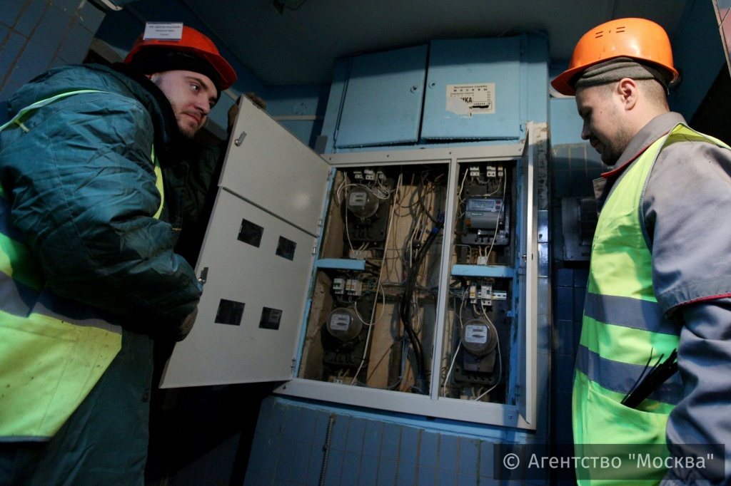
Сегодня жители двух домов Нагатинского затона смогут посетить консультации по капитальному ремонту. Они пройдут в управе района.
Во встрече примут участие жители, которые ранее проголосовали на портале «Активный гражданин» за проведение подобных бесед по вопросу перехода на специальный счет капремонта. Это активисты дома по ул. Затонная, д. 2 и ул. Судостроительная, д. 27 корп. 3.
Как отметили в управе, горожанам дадут подробную пошаговую инструкцию, которая должна помочь при переводе накоплений денежных средств на капремонт из Фонда капитального ремонта на специальный счет в банке. Таким образом, собственники квартир смогут самостоятельно регулировать процесс накопления и решать, когда именно проводить в домах ремонтные работы.
Добавим, что встречи начнутся в 19:00.

Фото: агентство новостей "Москва"

Адрес страницы: http://nagatinsky-zaton.mos.ru/overhaul/methodical-instructions/detail/2562662.html
Управа района Нагатинский затон города Москвы

